专项能力提升卷7
用方程解决问题的过关练习
一、我会填。(第3题6分，其余每题4分，共26分)
1．学校运来700千克煤，烧了a天，还剩b千克，平均每天烧煤( )千克。
2．一张相片长a厘米，宽b厘米，给它装个相框至少需要木条( )厘米，如果在相框内安块玻璃，这块玻璃至少需要( )平方厘米。
3．有三个连续的奇数，中间的数是a，最小的奇数是( )，最大的奇数是( )，这三个奇数的和是21，可以列出方程是( )。
4．一个数的6倍与这个数的和是84，这个数是( )。
5．甲是x，乙比甲的2倍少8，乙是( )，甲、乙的和是( )。
6．如果6x－18的值是42，那么4x－18的值是( )。
二、我会辨。(对的在括号里画“√”，错的画“×”)(每题2分，共6分)
1. 2x＝0这个方程没有解。 ( )
2．因为x＋6.9＝y＋9.6，所以x＞y。 ( )
3．小明做了a朵花，比小红做的2倍少3朵，小红做了(a÷2－3)朵花。 ( )

三、我会按要求解决。(共26分)
1．根据题意写出等量关系和方程。
(1)妈妈今年35岁，是苹苹今年年龄的5倍，苹苹今年多少岁？(5分)
找出数量关系式是：_________________________________
___________________________________________________用“x”表示苹苹的年龄，列方程是：__________________
(2)长方形的周长是28米，长是9米，宽是多少米？(5分)
找出数量关系式是：__________________________________
___________________________________________________用“x米”表示宽，列方程是：
___________________________________________________2．看图列算式或方程解答。(每题4分，共8分)
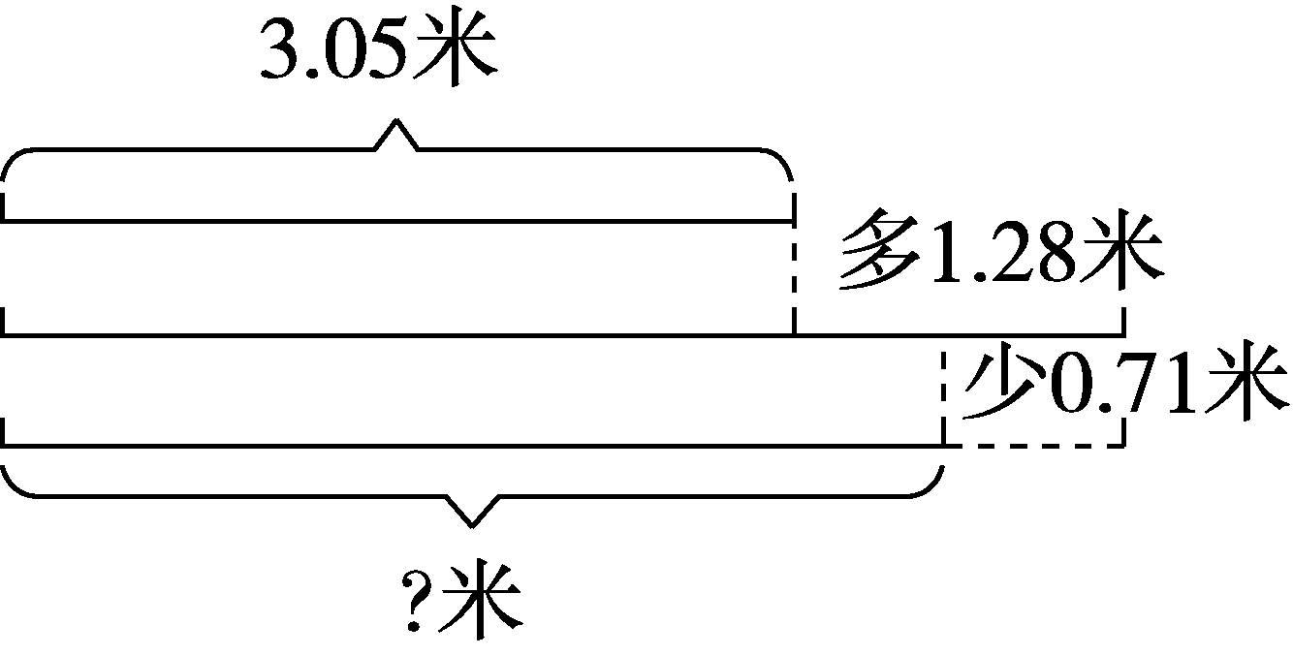

INCLUDEPICTURE "D:\\方正转Word\\4BS好卷\\B90.tif" \* MERGEFORMATINET 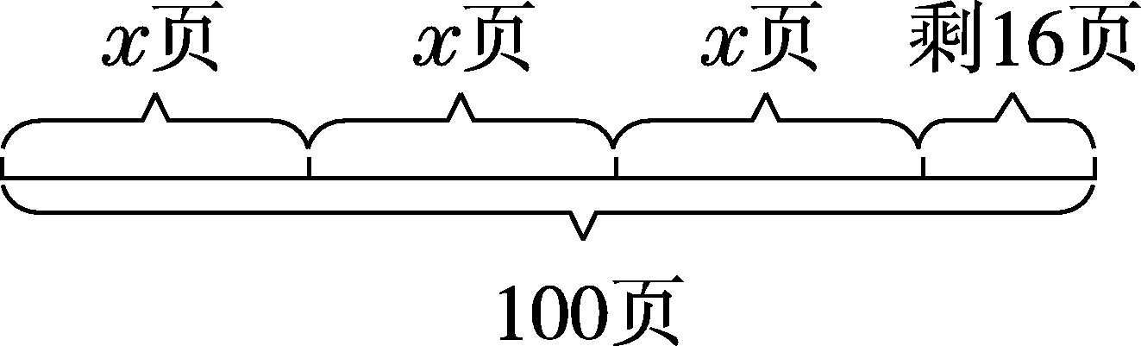

3．解方程。(每题4分，共8分)
2x－8＝16 8x＝48

四、走进生活，用方程解决问题。(共42分)
1．甲车从东城开往西城，每时行60千米，共行了2时。乙车沿同一条路从西城去东城，共行了3时，乙车每时行多少千米？(8分)

2．一个底边长是20厘米的等腰三角形与边长是12.5厘米的正方形的周长相等，这个等腰三角形的腰长是多少厘米？(8分)

3．新建一条高速公路，已经建好134千米，比剩下的5倍少16千米，剩下的高速公路有多长？(8分)

4．王老师在商店买了2支钢笔和5个文具盒，共用去186元，每支钢笔23元，每个文具盒多少元？(9分)

5．工程队需要修95千米长的公路，已经修了20天，平均每天修2.5千米，剩下的要15天修完。平均每天还要修公路多少千米？(9分)

答案
一、1．(700－b)÷a
2．2(a＋b) ab
3．a－2 a＋2 a－2＋a＋a＋2＝21
4．12
5．2x－8 3x－8
6．22
二、1．× 2．√ 3．×
三、1．(1)苹苹的年龄×5＝妈妈的年龄
5x＝35
(2)(长＋宽)×2＝周长
(9＋x)×2＝28
2．3.05＋1.28－0.71＝3.62(米)
3x＋16＝100
解：3x＝84
x＝28
3．2x－8＝16
解：2x＝16＋8
2x＝24
x＝12

8x＝48
解：x＝48÷8
x＝6
四、1.解：设乙车每时行x千米。
3x＝60×2
3x＝120
x＝40
答：乙车每时行40千米。
2．解：设这个等腰三角形的腰长是x厘米。
2x＋20＝12.5×4
2x＋20＝50
2x＝30
x＝15
答：这个等腰三角形的腰长是15厘米。
3．解：设剩下的高速公路有x千米长。
5x－16＝134
5x＝150
x＝30
答：剩下的高速公路有30千米长。

4．解：设每个文具盒x元。
23×2＋5x＝186
46＋5x＝186
5x＝140
x＝28
答：每个文具盒28元。
5．解：设平均每天还要修公路x千米。
20×2.5＋15x＝95
50＋15x＝95
15x＝45
x＝3
答：平均每天还要修公路3千米。

